Директору МБОУ «СШ № 1
имени А. В. Войналовича»
А. Р. Нургалеевой

___________________________________
___________________________________
ФИО родителя (законного представителя) обучающегося
проживающей (проживающего) по адресу: улица ____________________,
дом _________, квартира _________.
дом. телефон ________________________,
моб. телефон ________________________

заявление.

Прошу Вас предоставить моему ребенку, _____________________________________________________________________________,
ФИО обучающегося (обучающейся)
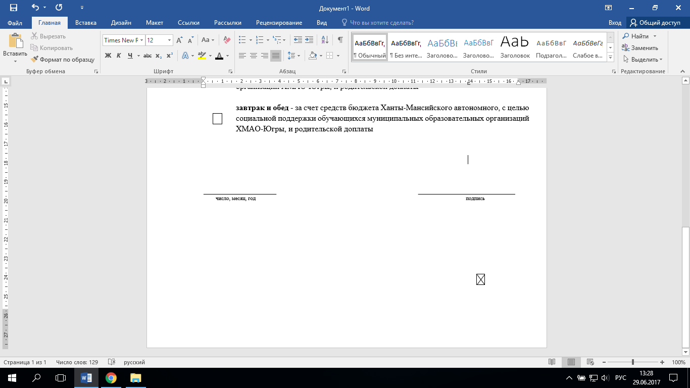
обучающемуся (обучающейся) ____________ класса, на период 2024-2025 учебного года питание в школе в соответствии с выбранной мною формой (каждый из выбранных приемов пищи отметить):
Горячее питание за счет средств бюджета Ханты-Мансийского автономного округа - Югры, с целью социальной поддержки обучающихся муниципальных образовательных организаций ХМАО-Югры на сумму 414,00 рублей в день (1-11 класс)

от иных видов питания отказываюсь

________________________ ______________________

число, месяц, год подпись

